新 书 推 荐

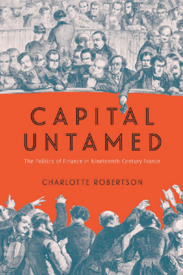
中文书名：《野性资本：十九世纪法国的金融与权力博弈》
英文书名：Capital Untamed: The Politics of Finance in Nineteenth-Century France
作 者：Charlotte Robertson
出 版 社：University of Chicago Press
代理公司：ANA/Jessica
页 数：320页
出版时间：2026年6月
代理地区：中国大陆、台湾
审读资料：电子稿
类 型：经管

内容简介：

在工业资本主义兴起与法国革命动荡的背景下，金融被重新构想为一种经济与社会变革的工具，而不仅仅是私人利润、投机与不平等的来源。在十九世纪五十年代拿破仑三世的威权统治下，波拿巴主义国家试图利用金融来扩大金融证券的所有权，并资助新型银行机构，承诺将投资引导至基础设施和工业领域。然而，调动金融资本的努力遇到了一个问题：金融市场拒绝被驯服。

借鉴丰富的档案资料——从警方报告和法庭记录到投资手册和股东请愿书——《野性资本》揭示了金融如何超越政治权力的工具，直至失控。罗伯逊捕捉到了国家及其公民在欧洲资本主义必须确定金融资本社会目的的那个时刻的应对方式。

作者简介：

夏洛特·罗伯逊（Charlotte Robertson）是哈佛商学院商业、政府与国际经济系的助理教授。

全书目录：

导论：关于证券交易所的斗争

第一部分：金融的工具化，1815–1851年
第一部分序言：人们所经历的经济
第一章：可实现的乌托邦：圣西门主义者通过金融重塑社会的计划
第二章：社会问题的金融解决方案：资本民主化的计划

第二部分：直面自主性，1852–1867年
第二部分序言：威权主义与证券交易所
第三章：监管金融：资本管制、公共监督与市场知识
第四章：驾驭投资：波拿巴主义的资本治理实验
第五章：资本的二元性：官方交易厅与非正规场外市场
第六章：渴望与不对称：散户投资者教育与市场可读性的局限

结论：希望与危险
致谢
注释
参考文献选编
索引

感谢您的阅读！
请将反馈信息发至：版权负责人
Email：Rights@nurnberg.com.cn
安德鲁·纳伯格联合国际有限公司北京代表处
北京市海淀区中关村大街甲59号中国人民大学文化大厦1705室, 邮编：100872
电话：010-82504106, 传真：010-82504200
公司网址：http://www.nurnberg.com.cn
书目下载：http://www.nurnberg.com.cn/booklist_zh/list.aspx
书讯浏览：http://www.nurnberg.com.cn/book/book.aspx
视频推荐：http://www.nurnberg.com.cn/video/video.aspx
豆瓣小站：http://site.douban.com/110577/
新浪微博：安德鲁纳伯格公司的微博_微博 (weibo.com)
微信订阅号：ANABJ2002


